Vektory - vektor a jeho umiestnenie, súradnice vektora, operácie s vektormi ( pomocou orientovaných úsečiek, pomocou súradníc), kolineárne ( komplanárne body),

- Daná je kocka ABCDEFGH. Nech = B-C, = D-C, = G-C. Vyjadrite pomocou daných vektorov vektory, ktorých umiestnením sú dvojice: A–E, H–A, E–D, G–A
- Daný je štvorec ABCD a vektory =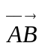, = 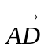. Pomocou vektorov , vyjadrite vektory C-B, D-C, C-A, D-B.
- Daný je obdĺžnik ABCD. Body X, Y, Z, W sú postupne stredy strán AB, BC, CD, DA. Označme = 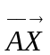, = 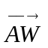. Vyjadrite vektory 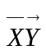, 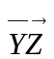, 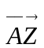, 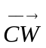 pomocou vektorov , .
- Dokážte, že pre ťažisko T trojuholníka ABC platí a) 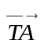+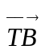+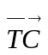= 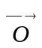, b) T =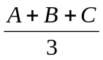
- Dokážte, že stredná priečka trojuholníka ABC, ktorá neobsahuje stred strany AB, je rovnobežná so stranou AB a jej veľkosť je rovná polovici veľkosti strany.
- Daná je kocka ABCDEFGH a = 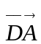, = 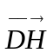, = 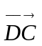, =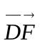. Nájdite na kocke pomocou bodov A, B, C, D, E, F, G, H nasledujúce vektory : – 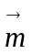, –, + –, + +, – +
- Daný je kváder ABCDEFGH. Určte súčet vektorov: 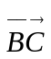 + 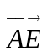+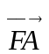+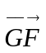 +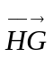
- Znázornite umiestnenie vektora 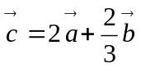, kde 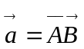, 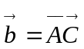. Body A,B,C sú vrcholy štvorca ABCD.
- Vypočítajte súradnice vektora =, ak: a) A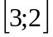, B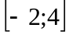 b) A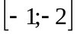, B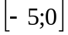 c) A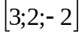, B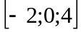 d) A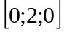 B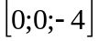
- Zistite, či orientovaná úsečka je umiestnením vektora , ak a) A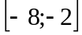, B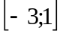, 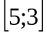, b) A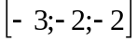 B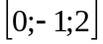 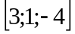
- Orientovaná úsečka je umiestnením vektora . Určte súradnice koncového bodu B, ak platí: A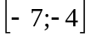, 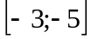
- Orientovaná úsečka je umiestnením vektora . Určte súradnice začiatočného bodu A, ak platí: B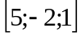 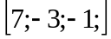
- V rovine sú dané body A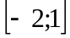, B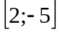, C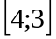. Určte súradnice bodu D tak, aby orientované úsečky , 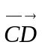 boli umiestnením: a) toho istého vektora, b) dvoch navzájom opačných vektorov
- Body A,B,C majú súradnice: A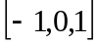, B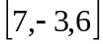, C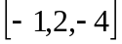. Určte súradnice bodu D tak, aby dvojice B–A, C–D boli umiestnením a) toho istého vektora b) neboli umiestnením toho istého vektora,
- Dané sú body K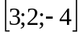, L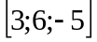, M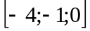. Vypočítajte súradnice bodu N, ak platí 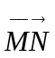 = 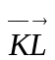
- Dané sú body A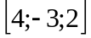, B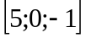. Určte čísla m, n tak, aby bod C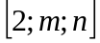 ležal na priamke AB
- Dané sú body A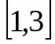, B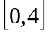. Určte x-ovú súradnicu bodu C, ak C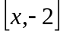 a C 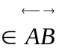
- Zistite, či body A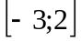, B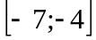, C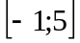 ležia na jednej priamke ( sú kolineárne)
- Zistite, či trojuholníku ABC, A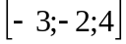, B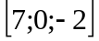, C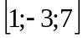 možno opísať kružnicu
- Dané sú súradnice troch vrcholov rovnobežníka ABCD, A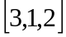, B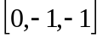, C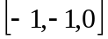. Vypočítajte dĺžku uhlopriečky BD.
- Dokážte, že body A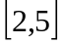, B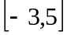, C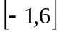 tvoria trojuholník, potom vypočítajte jeho obvod
- V ktorej z možností sú uvedené dva vektory, ktoré sú lineárne závislé? A) (1,2,0), ( 2, – 1, 0) B) (3, – 1), (2, 6) C) (– 1,2,– 3), (3,– 2,1) D) (4, –2), ( –2, 1)
- Body A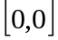, B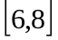, C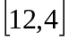 sú vrcholmi trojuholníka ABC. Akú dĺžku má stredná priečka tohto trojuholníka, ktorá je rovnobežná so stranou AB ?
- Zistite, či body a) A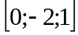, B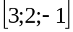, C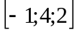, D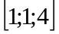 b) A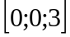, B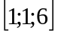, C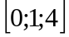, D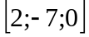 ležia v jednej rovine.
- Rozhodnite, či vektor 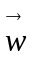 je lineárnou kombináciou vektorov , ak platí: a) 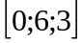, 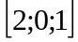, 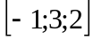 b) 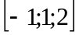, 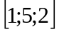, 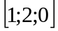
- Dané sú vektory =, =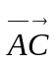, A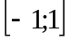 B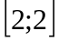, C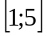. Vypočítajte súradnice vektora a znázornite ho v rovine ak: a) = + , b) = 2 c) = 0,5 d) = - + 3, e) = - , f) = -2, g) = 0 +
- Dané sú vektory 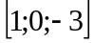, 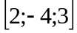, 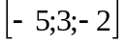. Určte súradnice vektora: a) = + , b) = - +, c) =3 - 2- d) = - +3+ 0,5

